Oefentoets rekenmachine
- Reken uit
6 2– 38 = ………. 98 – 8 = ………. 636 : 6 = ………. 72 – 16 = ……….
12 x 9 = ………. 19 x 3 = ………. 508 + 23 = ………. 81 : 3 = ……….
74 + 136 = ………. 74 – 14 = ………. 140 x 5 = ………. 36 + 34 = ………..
327 : 3 = ………. !!27 x 30 = ……….. 500 : 10 = ………. 100 – 78 = ……….
34 + 146 = ……… 44 x 20 = ……….. 881 + 13 = ………. 100 : 4 = ……….

- Hoeveel moet ik betalen?
Ik koop | Ik betaal
    € 5,60  € 1,14 | € …………. + € …………. = € ………….
    € 0,65  € 2,39 | € …………. + € …………. = € ………….
    € 3,29  € 0,56 | € …………. + € …………. = € ………….
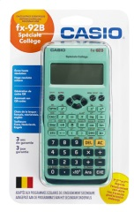    € 7,50  € 24,77 | € …………. + € …………. = € ………….
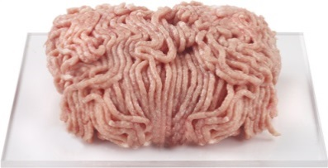    € 7,25  € 1,50 | € …………. + € …………. = € ………….

